**Prueba de unidad – Prueba de caja blanca: Ruta básica.**

Ejemplo:

Clase Reservas

Operación: crearReserva(Request $request)

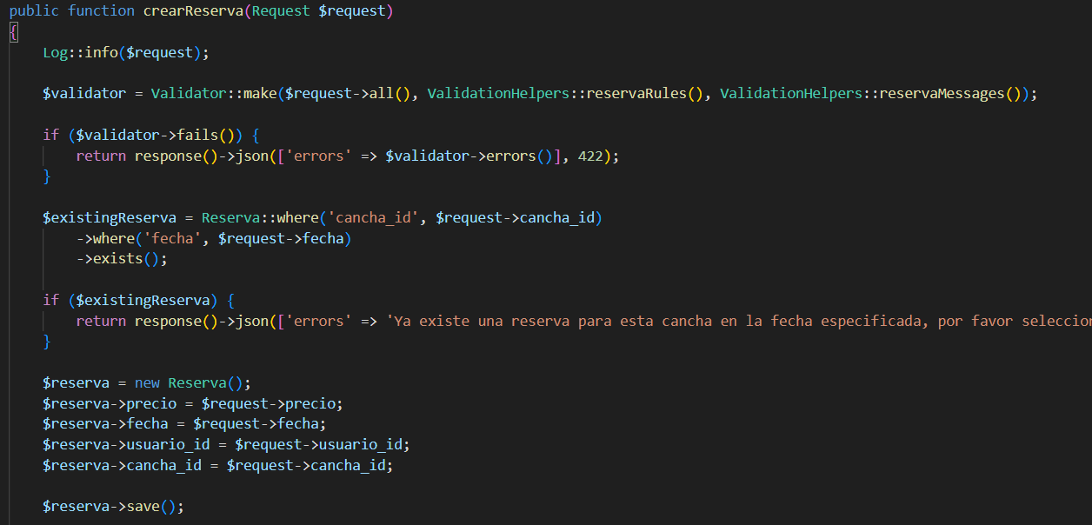

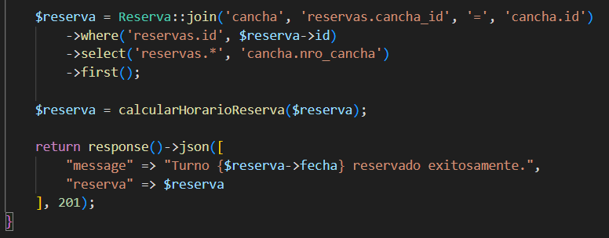

**Grafica de flujo**

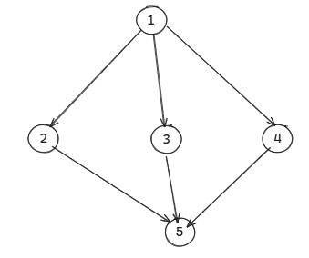

**Complejidad ciclomatica (a-n+2):**

6-5 + 2 = 3

Rutas independientes:

Ruta 1: 1-2-5.

Ruta 2: 1-3-5.

Ruta 3: 1-4-5.

Casos de prueba:

Ruta 1: 1-2-5.

Caso 1: Validación falla (Ruta 1)

Datos entrada:

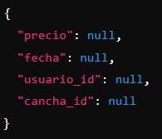

Valores esperados

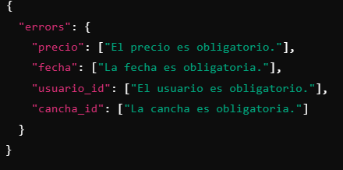

Ruta 2: 1-3-5.

Caso 2: Reserva ya existe (Ruta 2)

Datos entrada:

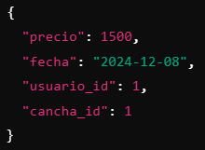

Valores esperados:

{

"errors": "Ya existe una reserva para esta cancha en la fecha especificada,

por favor seleccione otra."

}

Caso 3: Creación exitosa (Ruta 3)

Datos entrada:

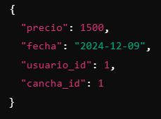

Resultado esperado:

